Transformaciones entre **Schemas**

* Para este tutorial, vamos a crear un archivo de tipo “**XLS**” para tranformar datos de un “**Schema**” a otro.

* Para este tutorial vamos a partir de que tenemos dos “**Schemas**”; uno con todos los datos de Todo y otro que une el título y la descripción en un resumen y no almacena el dato de prioridad.

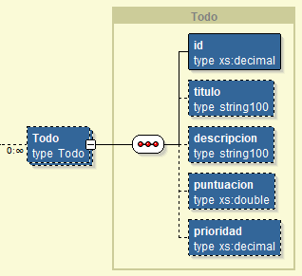

Esquema de origen

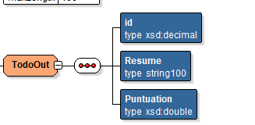

Esquema de destino

1. Primero creamos una carpeta (**tutorial extra - 1**) con el nombre “**XLS**” para almacenar los archivos de este tipo creados.
2. Para crear un archivo “**XLS**” damos **clic derecho en la carpeta donde queramos almacenarlo > New > XLS Map.**

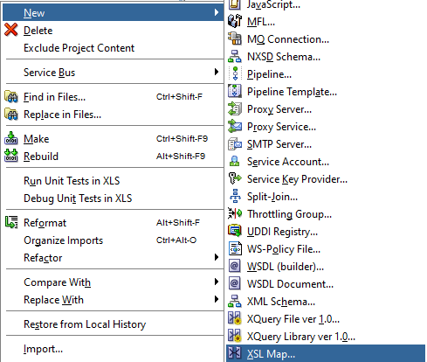

1. Esto nos abrirá una ventana donde pondremos los datos de configuración global del “**XSL**”.

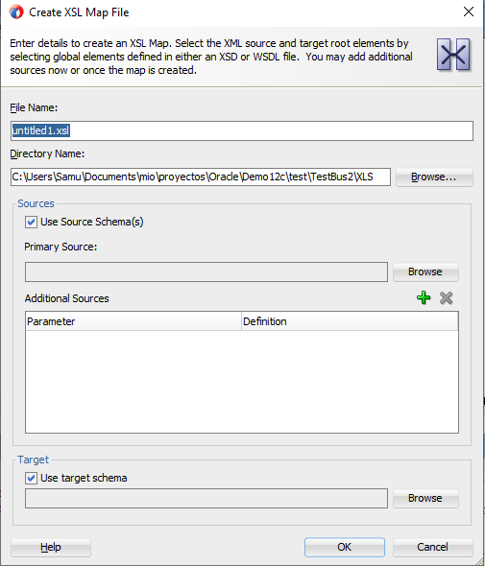

* 1. **File Name**: Pondremos un nombre que identifique el tipo de tranformación que queramos hacer.
     1. Sería el nombre que le pondrías a un archivo java.
  2. **Directory Name**: Damos en el botón [] para seleccionar la carpeta donde vamos a guardar los datos.
  3. **Soruces**:
     1. Marcamos la opción de [] para decirle que tenemos un “**Schema**” de origen.
     2. Ahora tenemos que definir el origen principal “**Primary Source**” de nuestros datos.



* + 1. Damos en el botón [] .
    2. Nos saldrá la siguiente ventana:

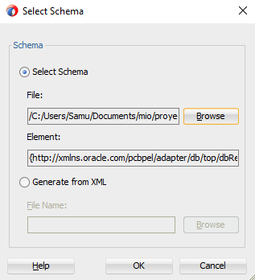

* + 1. Seleccionamos la opción de [].
    2. Dentro buscamos mediante [] el esquema a utilizar, exactamente podemos definir el “**element**” a tener en cuenta.

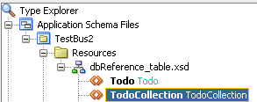

* + 1. Damos [**OK**] y regresamos a la ventana anterior.
  1. En el caso que tengamos una transformación compleja que requiera de varios “**Schema**s” de origen, debemos agregarlos en el apartado de “**Additional Sources**”

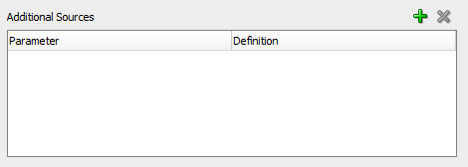

* + 1. Para agregar presionamos el icono de (). Esto nos abrirá una ventana similar a la anterior (**Primary Source**); la única diferencia es que tenemos que definirle un nombre inicial.

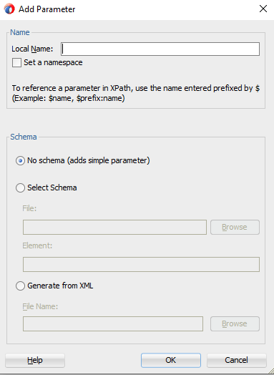

* 1. Por último, tenemos que agregar el “**Schema**” de destino mediante “**Target**”

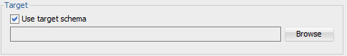

* + 1. Habilitamos la casilla [] para poder añadir un “**Schema**” objetivo.
    2. Presionamos [] para buscar el “**Schema**” a utilizar como objetivo.

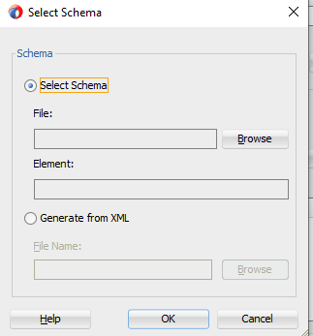

* + 1. Como podemos observar es la misma ventana que se abrió al añadir (**Primary Source**) por lo que debemos seguir los mismos pasos; pero esta vez apuntando hacia el “**Schema**” objetivo.
  1. Para terminar, presionamos [**OK**]

1. Ahora JDevelop nos abrirá una pestaña similar a la del “**XQuery**”. La cual está dividida en tres secciones:

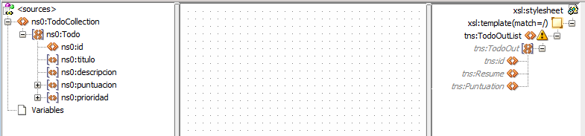

* 1. **A la izquierda**: Datos de origen.
  2. **En el centro**: Funciones para el mapeo.
  3. **A la derecha**: Datos de destino.

1. Primero vamos a hacer un mapeo de 1 a 1.
   1. Todo hacia TodoOut.
   2. Id hacia id.
   3. Titulo hacia Resume.
   4. Puntuación hacia Puntuation.
2. Para esto solo tenemos que presionar el elemento del lado izquierdo y arrastrarlo hacia el derecho.



1. Como extra, agregamos una fusión “**forEach**” [] debajo de entre TodoOutList y TodoOut y le asignamos “TodoCollection” del lado izquierdo.
   1. De esta forma estamos diciendo que realizaremos una asignación nueva por cada elemento que esté dentro de “**TodoCollection**”
   2. Podemos evitar crear el “**foreach**” manual si arrastramos del lado izquierdo “**TodoCollection**” hacia “**TodoOutList**”.
   3. Cuando hacemos eso (Asignación de objetos complejos), nos sale la siguiente ventana:

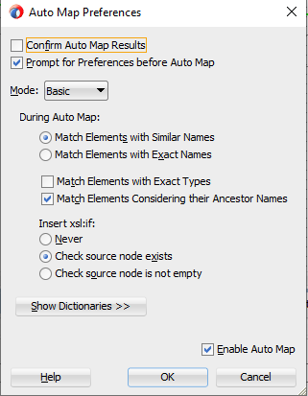

* 1. Aquí nos pide como queremos que se mapeen los datos internos que tengan cada uno. Si le damos [**OK**] directo, realizará el trabajo de forma auotmática.

1. Después de asignar los datos bases, el diseño queda de la siguiente forma:

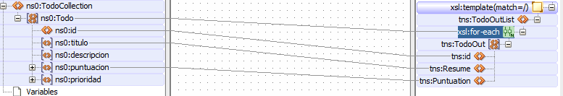

1. Ahora vamos a realizar las siguientes transformaciones:
   1. Concatenar [] “**titulo**” y “**descripción**”.
   2. La “**descripción**” tiene que pasar por un “**substring**” [] con [] antes de ser concatenada.
   3. Sumar o mejor dicho adicionar [] los valores de “**puntuación**” y “**prioridad**”. En este caso no es necesario la conversión.
2. Comencemos por la “**a**”.
   1. A diferencia de “XQuery” que es necesario ubicar la función en una conexión ya creada. Aquí podemos soltar la función en la sección del medio (Pero esto dará error ya que siempre se deben soltar sobre conexiones ya creadas).
      1. De la misma forma, podemos pararnos sobre una conexión ya creada y soltarle arriba el “**Concat**”.

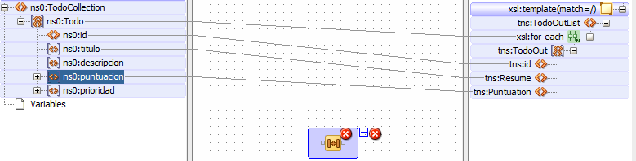

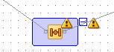

* 1. Ahora vamos a unir “**Resume**” al extremo derecho de “**Concat**” y “**Titulo**” y “**Descripcion**” al izquierdo.
  2. Añadiendo la “**Descripcion**”:

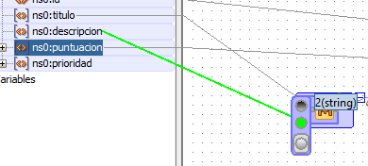

* 1. Así queda cuando ya completamos el “**Concat**”.

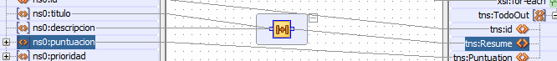

* 1. Si queremos seguir agregando elementos, ya sea variables o literales; podemos dirigirnos al “**properties**” de “**concat**”.

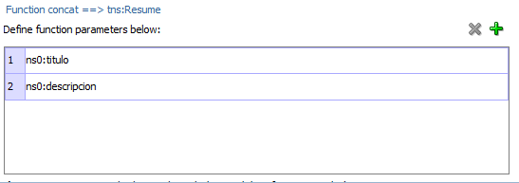

* 1. Presionamos el [] para agregar una nueva fila e introducimos el literal entre comillas (“Literal” o “ “) y si es variable, entonces la ponemos directamente:
  2. Quedaría de la siguiente forma después de la modificación:

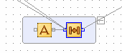

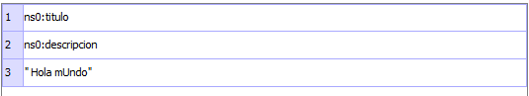

* 1. Al igual que en “**XQuery**” aquí se puede usar la vista de codificación para programar el comportamiento del mapeo. Con lo que tenemos hasta ahora; el código se vería de la siguiente forma. Quitamos las importaciones para hacer el código menos largo.

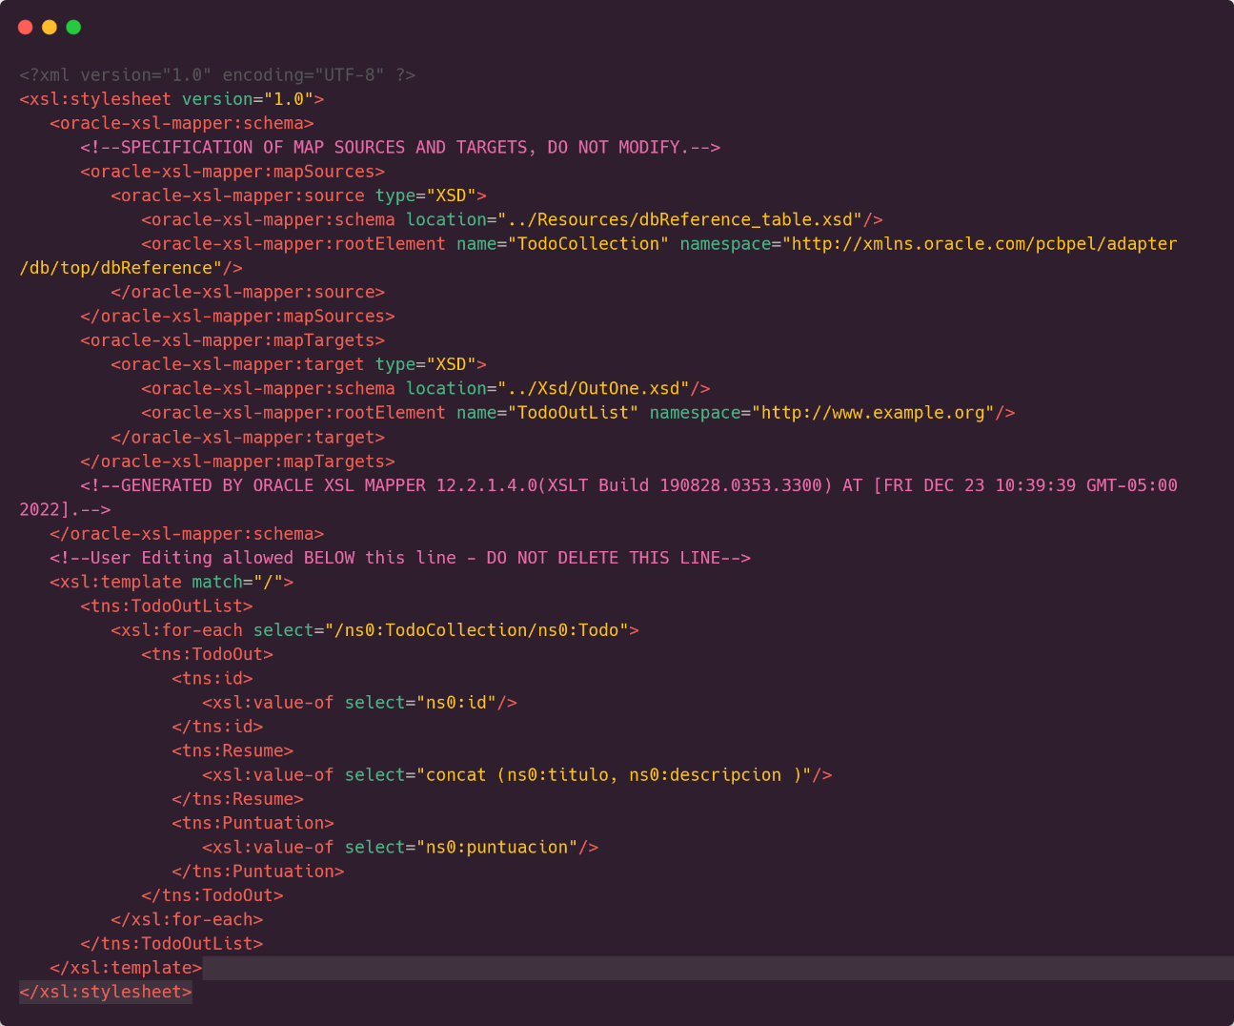

* 1. Exactamente la concatenación es el siguiente fragmento:

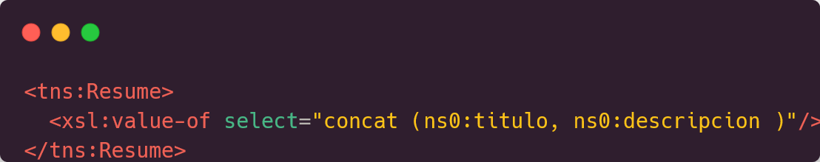

1. Vamos a proceder al paso “b”. Agregar un “**substring**” para la descripción:
   1. La composición para el “substring” debe ser:
      1. : Para decirle que voy a tomar los valores por delante de una serie de caracteres.
      2. : Dentro del anterior como segundo parámetro para definir los caracteres a tener en cuenta.
   2. Agregamos el “**substring before**” a “**wraper**” de la función “**concat**”.

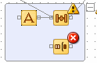

* 1. Eliminamos la conexión entre “**descripción**” y “**concat**”. Nos paramos arriba de la línea y apretamos [**delete**]
  2. Ya para tener todo completo, también agregamos la de “**substring**”. Puede que al realizar la operación de asignación borre el elemento sin conexión. No te preocupes, lo vuelves a hacer cuando vayas a trabajar con esa función.

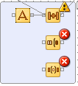

* 1. La idea es la siguiente:
     1. Unir “**substring before**” con “**concat**” en el segundo “**slot**”:
     2. Ahora agregamos al primer “**slot**” de “**substring before**” la “**descripción**”

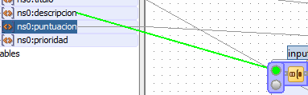

* + 1. Ahora volvemos a añadir la función de “**substring**” unida con “**descripción**” y tomando del valor 4 en adelante. Ojo, el valor 4 se incluye, si queremos mantener los 4 primeros caracteres, el valor a utilizar tiene que se +1 o sea 5.
       1. Quedando de la siguiente forma mediante los “**properties**”.



* + 1. Una vez terminadas todas las asignaciones. Nos quedaría la función compuesta de la siguiente forma:

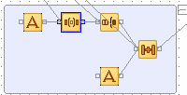

* 1. Antes de continuar, veamos como quedó la función creada en el código.

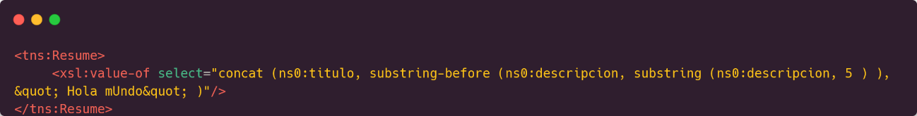

1. Ahora tenemos que terminar la conversión mediante “C”.
   1. Aquí sumaremos los datos correspondientes a la “**puntuación**” y la “**prioridad**”.
   2. Primero partimos de la conexión que existe entre “**puntuación**” y “**Puntuation**”. Arrastramos al medio de esta la función de adicionar []

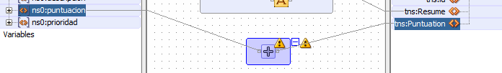

* 1. Ahora solo resta agregar la prioridad al otro “**slot**” izquierdo de la suma.



* 1. El código de la función adicionar se vería de la siguiente forma:

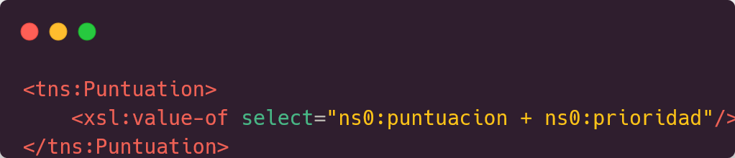

1. Ya con esto tenemos todas las transformaciones que queríamos hacer sobre sobre los dos “**Schemas**”.

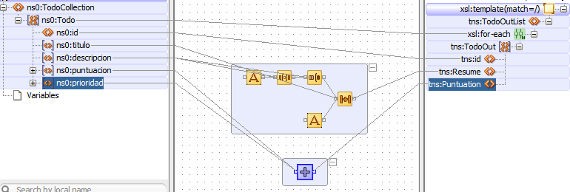

1. Tenga en cuenta que cualquier cambio realizado desde la vista de diseño se refleja en el código y viceversa. Por lo que, si se siente trabajando más cómodo con el código, puede ir directo a esta pestaña:



1. Ahora solo nos faltaría realizar las pruebas locales y después en el “**pipeline**”.